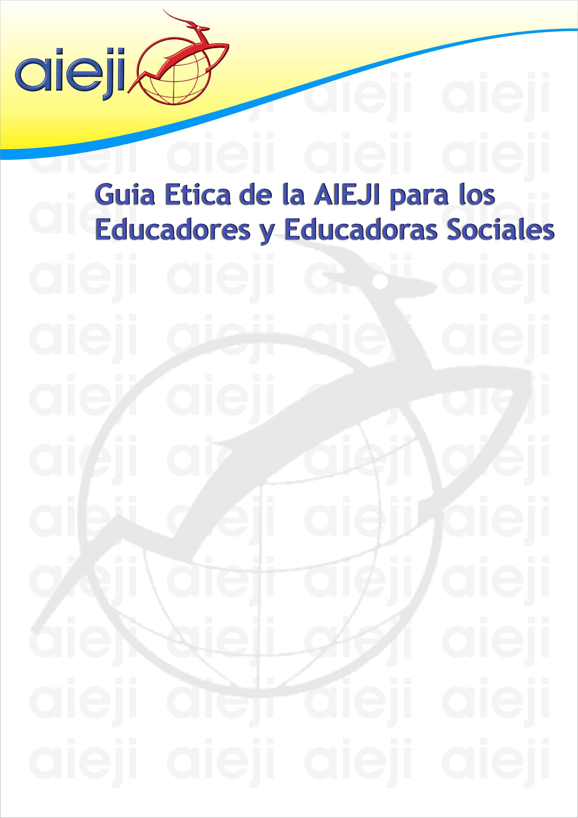

Las Educadores y Educadores sociales miembros individuales de la AIEJI o de Asociaciones miembros de la AEIJI se comprometen a:

- Ejercer su profesión de acuerdo con la declaración universal de los derechos humanos y la declaración de la ONU sobre los derechos de la infancia.
- Utilizar su saber profesional para asegurar a los usuarios/as el mejor servicio respetando su persona.
- Tener en cuenta y respetar la singularidad de cada usuario/a, sea cual sea su pertenencia cultural y sus creencias.
- Trabajar para el desarrollo y la valorización de la imagen del usuario/a, así como para su autonomía e implicación como ciudadano/a responsable.
- Utilizar sus competencias e influencia como ciudadanos/as y agentes sociales para que los servicios ofrecidos por las instituciones sean factores de mejora individual y social de las poblaciones a las que van dirigidos.
- Evaluar constantemente sus servicios para adaptarlos y hacerlos más eficaces.
- Trabajar para que las prácticas de educación social sean objeto de formaciones adecuadas y específicas en todos los países y trabajar para el desarrollo de la formación continua de los agentes sociales a todos los niveles.
- Contribuir activamente al desarrollo de la profesión en el propio país y en todo el mundo.
- Comprometerse a promover el trabajo en red entre los miembros de la AIEJI y aumentar la cooperación internacional en materia de educación social.
- Definir las “buenas prácticas profesionales” como un saber que exige una formación continua en la que los métodos y técnicas se basan en los principios éticos aquí enunciados.
La AIEJI también propone la aplicación de estos principios éticos a todos los educadores y educadoras sociales que deseen adherirse.

